# Redes Neuronales Convolucionales para la medición del tráfico vehicular

Contents

Redes Neuronales Convolucionales para la medición del tráfico vehicular 1

Introducción 3

Contexto del problema 3

Flujo de trabajo actual 3

Mejora propuesta 3

Marco Teórico 4

Metodología 4

Experimentación 4

Resultados 4

Conclusiones 4

## Introducción

La mancha urbana en el área Metropolitana de Monterrey se ha intensificado en los últimos años, esto debido a la inmigración y al crecimiento económico que se ha dado en esta ciudad. Como consecuencia al crecimiento económico y poblacional, el congestionamiento en el tráfico vehicular se ha vuelto una problemática de relevancia para los todos los habitantes, pues esto repercute en pérdidas de tiempo y un gasto económico mayor derivado del congestionamiento vehicular.

En el ámbito comercial, conocer el comportamiento del tráfico vehicular en la zona es fundamental cuando se piensa en una expansión, debido a que el tránsito vehicular es un factor económico muy importante para el negocio, y por lo tanto, para la toma de decisiones.

Cuando una empresa quiere expandir su infraestructura comercial, ésta es responsable de presentar un ***“Manifiesto de Impacto Vial”*** el cual tiene como propósito principal, evaluar el impacto generado por el inmueble en la zona, y así poder proponer soluciones para mitigar los problemas derivados de dicho inmueble comercial.

El procedimiento puede variar en menor medida según el estado en el que se realiza la obra, para fines de demostración, se muestra el diagrama de flujo del proceso a seguir para realizar el manifiesto de impacto vial, proporcionado por el estado de Hermosillo a través del documento “lineamientos de impacto vial”.

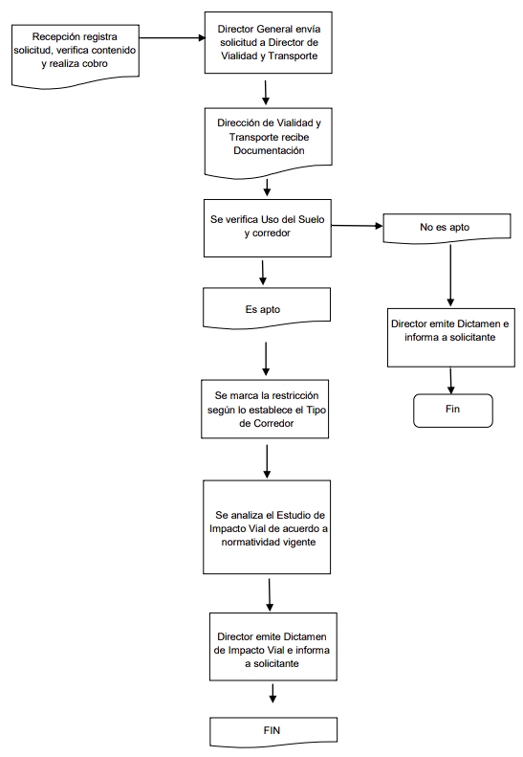

Existen consultorías dedicadas exclusivamente al desarrollo de Manifiestos de Impacto Vial, estos llevan a cabo análisis del flujo vehicular para brindar información importante que pueda repercutir en la toma de decisiones, en este artículo solo se presentará la parte de interés para el proyecto propuesto.

## Contexto del problema

Parte del Manifiesto de Impacto Vial consiste en evaluar el flujo vehicular en una zona circundante que varía acorde a la zona y magnitud del proyecto. Para llevar a cabo la medición del dicho flujo vehicular, se sigue la siguiente metodología.

El flujo de trabajo actual para obtener la información necesaria requerida para el análisis, es la siguiente:

1. La empresa de interés brinda la ubicación de interés para la expansión de su negocio.
2. De acuerdo a la zona, se eligen niveles de profundidad, esto quiere decir, se establece un radio perimetral que se usará como área de investigación.
3. Se buscan puntos clave con mayor densidad de flujo vehicular, los cuales servirán como nodos para nuestro análisis.
4. Se instalan cámaras y éstas tomarán video las 24 horas del día durante un periodo establecido.
5. Se analizan los videos y se cuenta el número de vehículos, tipo de vehículo, entre otros campos de *manera manual*.
6. La información obtenida es resumida y se envía para un análisis posterior.

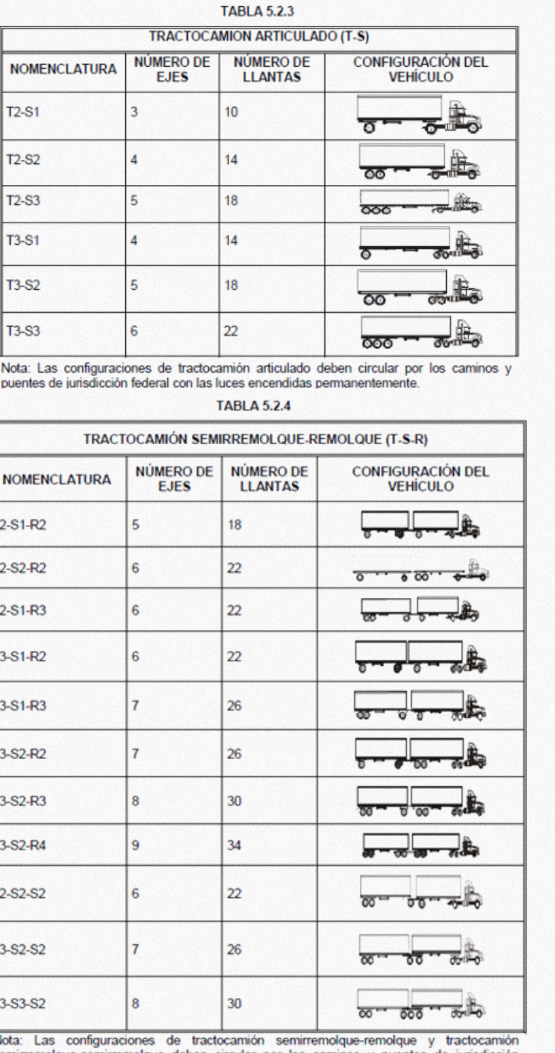

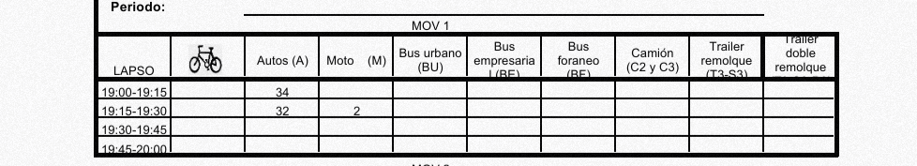

### Mejora propuesta

La propuesta que se realiza en este proyecto es un primer paso de un desarrollo más complejo que puede tener implicaciones muy importantes para el futuro del trabajo.

La propuesta de manera general consiste en implementar una red neuronal convolucional para clasificar los vehículos que transitan por la vialidad, esto se logrará, obteniendo cada fotograma del video tomado por las cámaras instaladas en la zona de trabajo. También se registrarán los tiempos en los que el vehículo ha transitado, esto es mediante la identificación del fotograma del video.

Existen problemáticas que el modelo inicial no será capaz de resolver, la más importante, es que la red actual solo identificará los vehículos que han pasado y los clasificará de manera general, lo cual no se ajusta a la minuta presentada anteriormente, sin embargo, esta implementación ayudará a llevar a cabo la cuenta de vehículos de manera más rápida, ya que solo se necesitará una validación por parte de los usuarios, misma que servirá como datos de entrenamiento para una red más compleja.

## Marco Teórico

## Metodología

La metodología propuesta consiste en los siguientes pasos:

1. Conversión a imágenes: durante este proceso el video capturado se convertirá a imágenes, extrayendo los fotogramas de video, dado que la cámara graba a 24 fotogramas por segundo, se extraerán 4 fotogramas cada segundo estos serán al inicio 0.0 segundos, 0.25, 0.50, 0.75 y 1.0 segundo.
2. Redimensión de la imagen: con la finalidad de tener una entrada de tamaño fijo, todas las imágenes serán redimensionadas a un tamaño de 200x200 pixeles.
3. Entrenamiento de la red: como primer acercamiento, la red Neural será entrenada con el conjunto "Stanford Cars Dataset”, esta Red Neural tendrá una arquitectura VGG-16 y con ella se clasificarán las imágenes provenientes del video.
4. Desempeño de la red: se evaluará el desempeño de la red y de ser necesario, variar los hiperparámetros que componen la red neural.

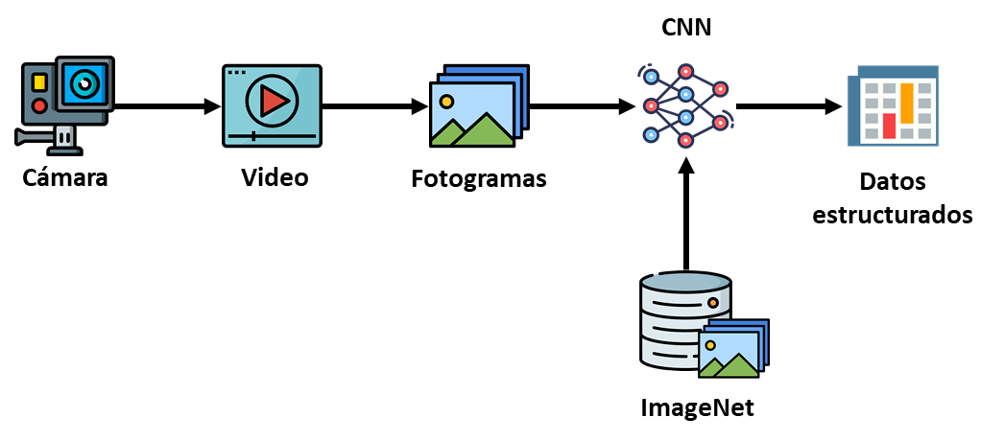

Ilustración . Esquema de la metodología general.

Descripción de la Red Neural

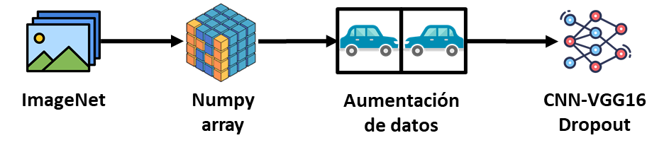

## Experimentación

La metodología propuesta en la sección anterior se llevará a cabo de la siguiente manera:

Para la extracción de imágenes se utilizará....................

Para la redimensión de las imágenes se usará el módulo de tensorflow......

La arquitectura de la red será una red VGG-16.....

Para evaluar el desempeño de la red se utilizará Accuracy como métrica de desempeño.

## Resultados

## Conclusiones

Bibliografía

<https://www.implanhermosillo.gob.mx/wp-content/uploads/dictamen/lineamientos-impactovial.pdf>

<https://www.sciencedirect.com/science/article/pii/S2214785321073478>

<https://www.hindawi.com/journals/complexity/2021/6644861/>

<https://link.springer.com/chapter/10.1007/978-981-15-0058-9_17>

https://ieeexplore.ieee.org/document/8596500/references#references